新竹市東區新竹國民小學112年度
「編織繩結好運帶手作研習」實施計畫
一、依據：新竹市政府112年度推動員工協助方案實施計畫辦理。
二、目的：
（一）藉由同仁親手編織色彩繽紛棉線繩結，可應用在手機或提包背帶等處，透過簡單重複步驟達到專注靜心及療癒效果，在繁忙生活中回歸當下，爰訂定旨揭實施計畫。
（二）宣導新竹市政府員工協助方案，期藉由瞭解並使用多樣化的協助性措施，建立溫馨關懷的工作環境，塑造互動良好組織文化，強化團隊向心力。
三、主辦單位：新竹市政府、新竹市教育會。
承辦單位：新竹市東區新竹國民小學。
四、研習活動日期：112年5月24日(星期三)13：10～16：10。
五、研習地點：本校聚賢樓1樓三音教室。
六、講座： 楊善惠老師。
七、課程內容：如後附課程表。
八、研習經費：講師費由新竹市教育會支應，材料費由參加學員自付。
九、研習對象：新竹市政府所屬學校教職員及新竹市教育會會員，依報名順序以15人為限。
十、報名方式：請自即日起至112年5月16日(星期二)下班前，於「新竹市教師研習護照系統」及「公務人員終身學習入口網」報名，依報名先後順序額滿為止，另材料費每人新臺幣200元請於活動當日繳交，參訓人員名單於研習前1日公告於本校網站。
十二、參加人員覈實辦理公假登記（教師課務請自理），全程參與者核給學習時數3小時。
十三、本計畫經簽奉核定後實施，修正時亦同。

新竹市東區新竹國民小學112年度
「編織繩結好運帶手作研習」課程表
日期：112年5月24日(星期三)
地點：本校聚賢樓1樓三音教室
時間 | 實施內容 | 講座
13:00-13:10 | 報到(新竹市員工協助方案宣導)
13:10-14:30 | 棉線配色及繩結編織技巧 | 講座姓名:  楊善惠老師
14:40-16:00 | 三股編、小花編實作
16:00-16:10 | 提問交流與合影留念
16:10 | 賦歸
備註 | - 因校舍施工停車位有限，請盡量搭乘大眾運輸或騎乘機車(無汽車停車位)。  - 因研習場地有限，參訓名額15名，額滿為止，以報名先後順序為準。

新竹市東區新竹國民小學112年度
「編織繩結好運帶手作研習」講座及作品簡介
講座 | 楊善惠老師
講師介紹 | - 現職：新竹國小音樂班導師。  - 學歷：國立清華大學藝術與設計學系美勞教師碩士。  - 111年4月10日新竹市新住民學習中心辦理「手作串珠達人」課程講師。  - 新竹市青草湖社區大學中國結藝初級班講師。
作  品  示  意  圖 | 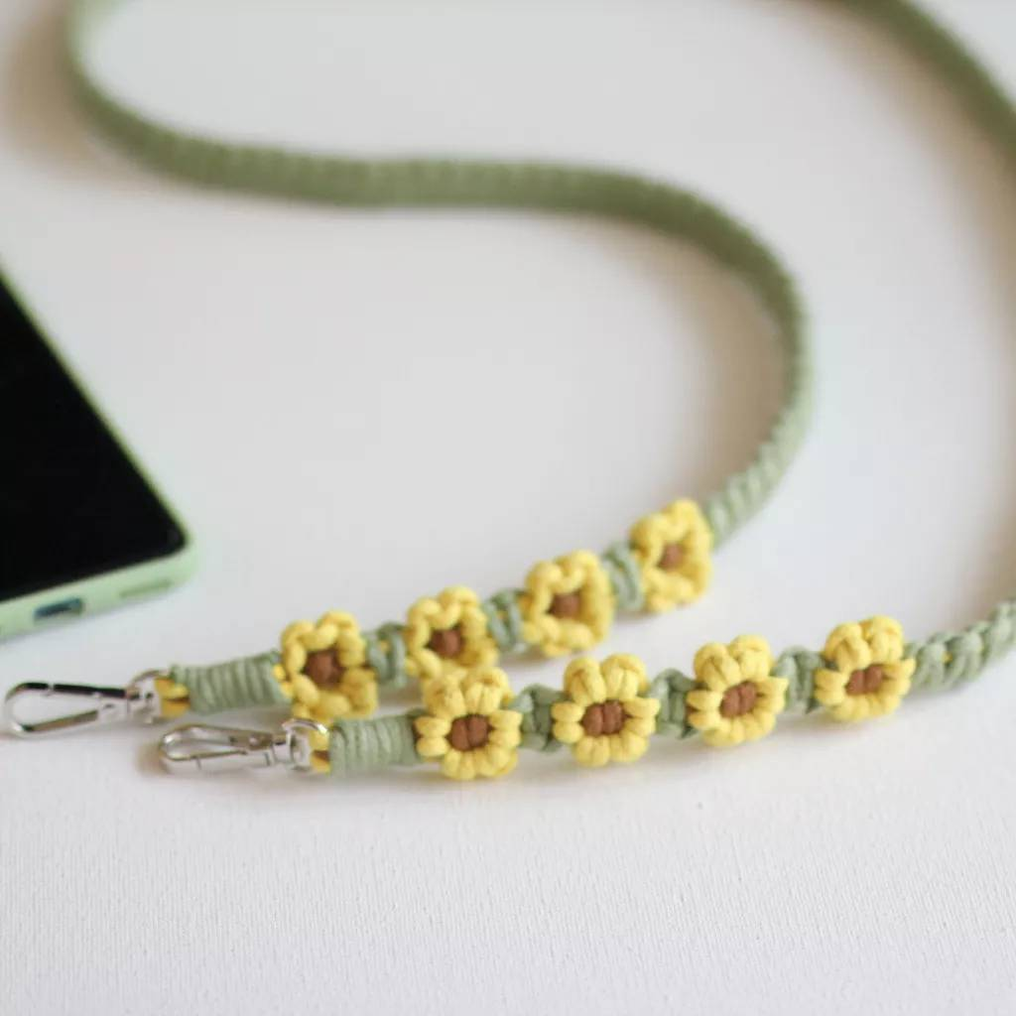  金屬鉤環以實際購買材料樣式為主 | 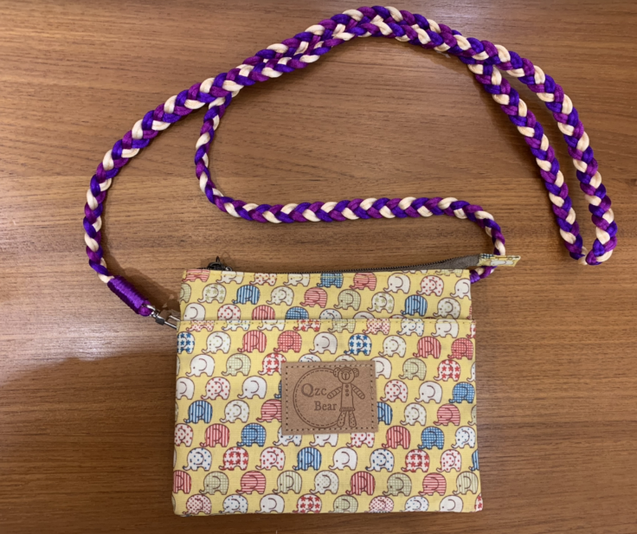  掛繩可應用在背包背帶(配色以現場選擇搭配為主)
 | 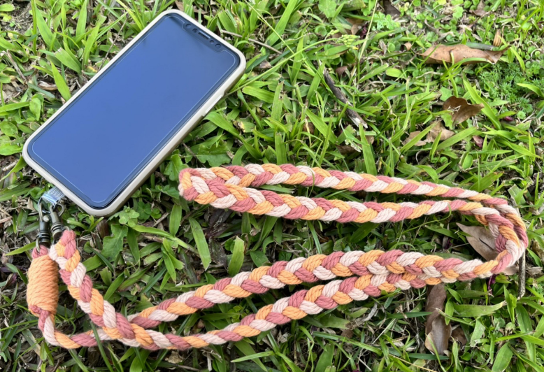 | 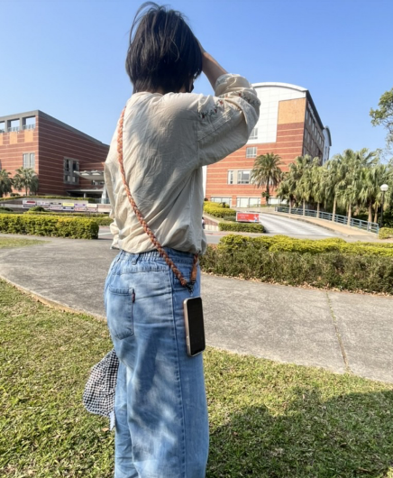  長度可自行依個人使用需求調整
備註 | - 親手編織不同花樣繩結，設計配色完成專屬自己的好運帶，可應用在手機掛繩、背包背帶、腰帶、髮帶等處。  - 材料費新臺幣200元，費用含棉線、金屬鉤環、手機掛繩夾片。  - 以上為示意圖，成品尺寸長度約90至110公分，實際作品以當日現場施作為主。

